# 关于西安市工商行政管理局旅游市场监督管理分局支队后勤综合服务外包的

# 中标结果公告

一、项目编号：XCZX2025-0052-2

核准编号：ZCBN-西安市-2025-01100

二、项目名称：西安市工商行政管理局旅游市场监督管理分局支队后勤综合服务外包

三、中标信息

供应商名称：陕西盛远物业管理有限公司

供应商地址：陕西省西安市未央区太华北路415号华远锦悦4号楼二单元1805-1806室

中标金额：2159241.60元

联系人：李宏杰

联系电话：18710870583

供应商名称（联合体）：陕西秦诚轩餐饮管理有限责任公司

供应商地址：陕西省西安市未央区文景路纬三十街延长石油小区南区38号1-2层商铺

联系人：晁文静

四、主要标的信息

|  |
| --- |
| 服务类 |
| **项目名称：**西安市工商行政管理局旅游市场监督管理分局支队后勤综合服务外包  **服务范围：**西安市市场监管综合执法支队后勤综合服务，服务范围包括：位于碑林区友谊东路298号及260号办公楼辖区内的建筑（含库房）、设备设施（配电系统、给排水系统、中央空调系统、消防系统、通风系统、监控系统、电梯系统、车库管理系统、音响灯光系统、广播系统、会议系统、人防系统、建筑物防雷设施及其他公用设施设备）的运行管理、维护保养，安全保卫、停车场管理、库房保洁、消防安全管理、后勤服务、公共卫生应急、餐饮服务管理等服务管理以及重大活动的服务保障。  **服务要求：**详见文件第三章。  **服务时间：**1年，以双方签订合同时约定的起止时间为准。  **服务标准：**详见文件第三章。 |

五、评审专家名单：张侃、赵晓红、王文、张锋、王佩瑶。

六、公告期限：自本公告发布之日起1个工作日。

七、其他补充事宜

1、本项目专门面向中小企业，中标服务商性质见附件。

2、本项目采用综合评分法，现依据市财函【2024】817号文件规定，中标服务商评审总得分为93.05分，评审报价为2159241.60元。

3、请中标服务商于本项目公告期届满之日起，在西安市公共资源交易中心网站——企业端下载该项目电子版中标通知书，同时须前往西安市公共资源交易中心八楼提交纸质投标文件一正两副，内容与电子投标文件完全一致。

八、凡对本次公告内容提出询问，请按以下方式联系。

## 1.采购人信息

名 称：西安市工商行政管理局旅游市场监督管理分局

地 址：西安市碑林区友谊东路298号

联系方式：029-87823018

## 2.项目联系方式

项目联系人：张老师

电　 话：029-86510029 86510365转分机8080

1. 附件

## 中小企业声明函

附图1：陕西盛远物业管理有限公司

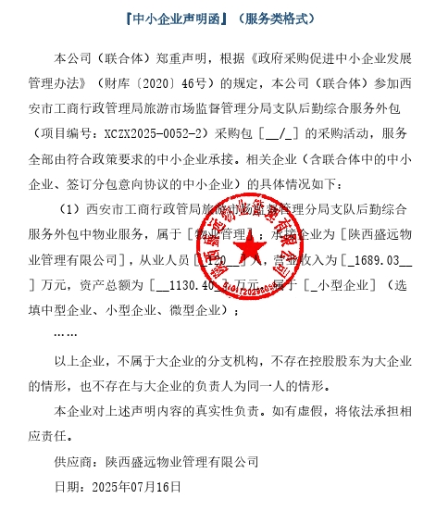

h附图2：陕西秦诚轩餐饮管理有限责任公司（联合体）

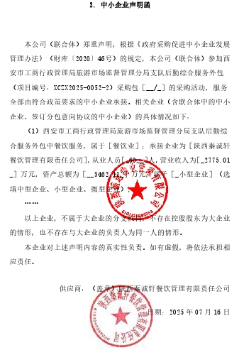

西安市市级单位政府采购中心

2025年7月25日